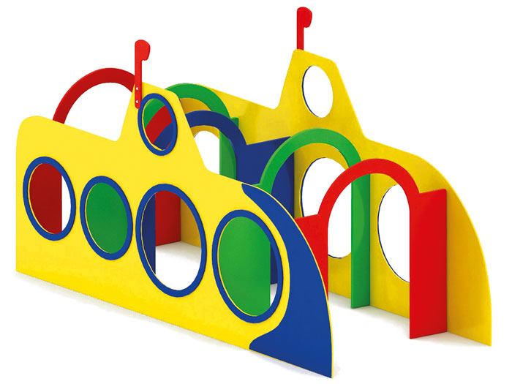 | Лабиринт «Подводная лодка» 0403  Размер не менее: длина – 2440 мм, ширина – 1050 мм, высота – 1370 мм.  Изделие представляет собой лабиринт с пятью преградами, стилизованный под подводную лодку.  Боковые элементы конструкции должны иметь размеры не менее: длина – 2440 мм, высота – 1220 мм, должна иметь не менее пяти отверстий, стилизованных под иллюминаторы, диаметром не менее: 500 мм – два отверстия, 350 мм – два отверстия, 230 мм – одно отверстие.  Преграды (экраны), изготовлены из влагостойкой фанеры, толщиной не менее 18 мм. Используемая фанера должна быть водостойкой фанерой, марки ФСФ, из лиственных пород.  Фанера окрашена яркими двухкомпонентными красками, стойкими к истиранию. Деревянные детали должны быть тщательно отшлифованы, кромки закруглены и окрашены яркими двухкомпонентными красками, стойкими к сложным погодным условиям, истиранию, действию ультрафиолета и специально предназначенными для применения на детских площадках, крепеж оцинкован.  Металлические элементы окрашены яркими порошковыми красками с предварительной антикоррозионной обработкой. Выступающие концы болтовых соединений должны закрываться пластиковыми заглушками.

